年级、专业、班级 |  | 2012级物联网1班 |  |  | 姓名 | 陈点 20125209
实验题目 | 获得最小偶数
实验时间 | 2014.05 |  | 实验地点 | 自主编码
实验成绩 |  |  | 实验性质 | □验证性 □设计性 ■综合性
教师评价：
□算法/实验过程正确； □源程序/实验内容提交 □程序结构/实验步骤合理；
□实验结果正确； □语法、语义正确； □报告规范；
其他：
评价教师签名：
一、实验目的
编写一个程序求取最小偶数。
二、实验项目内容
试编写一个汇编语言程序，求出首地址为 DATA 的 100D 字数组中的最小偶数，并把它 存放在 AX 中
- 实验过程或算法（源程序）

DATA SEGMENT
DATA ENDS
CODE SEGMENT
MAIN PROC FAR
ASSUME CS:CODE,DS:DATA
BEGIN: MOV BX,0
MOV CX,100
COMPARE: MOV AX,DATA[BX] ;Get first ODD
ADD BX,2
TEST AX,01H; ODD?
LOOPNZ COMPARE;No,Next
JNZ STOP ;No ODD Exit
JCXZ STOP ;The Last is ODD ,Exit
COMPARE1: MOV DX,DATA[BX] ;Get Next ODD
ADD BX,2
TEST DX,01H ;ODD?
JNZ NEXT;No,Next
CMP AX,DX ;(AX)<(DX)?
JLE NEXT
MOV AX,DX ;if (AX)<(DX) Change (AX) to Min
NEXT: LOOP COMPARE1
STOP: RET
MAIN ENDP
CODE ENDS
END BEGIN
- 实验结果及分析和（或）源程序调试过程

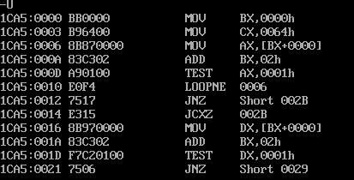
反汇编结果

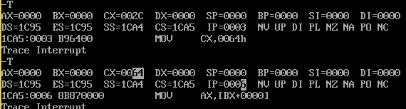
将循环次数设置为100次

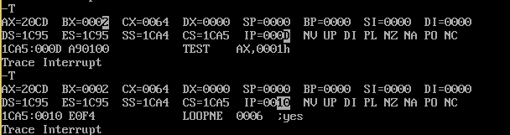
利用test语句对当前ax的值（即data[bx]的值）和1h进行与运算，如果结果为1（即zf为0）时，说明当前ax的值是奇数，则继续循环，否则的话，相当于找到第一个偶数，跳出循环。

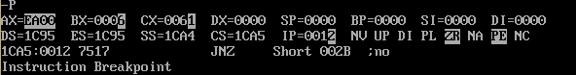
如果循环了100次也没有找到偶数，则退出程序

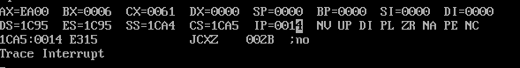
如果最后一个data的最后一个数字是偶数，相当于是最小的偶数，也退出程序

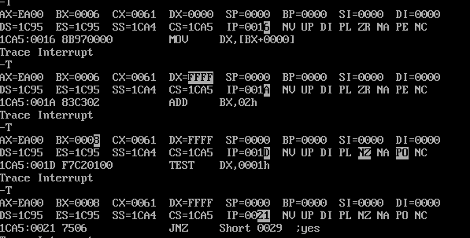
如果找到偶数，且不为数组的最后一个值，则从当前位置继续往下找，将找到的偶数与当前ax里的偶数进行比较，如果更小，则更新ax里的值，如此循环到数组末尾，结束循环，此时ax里的值就是最小的偶数

